110學年度第二學期班親會行政處室宣導資料
壹、教務處宣導資料:
一、本校成績評量辦法
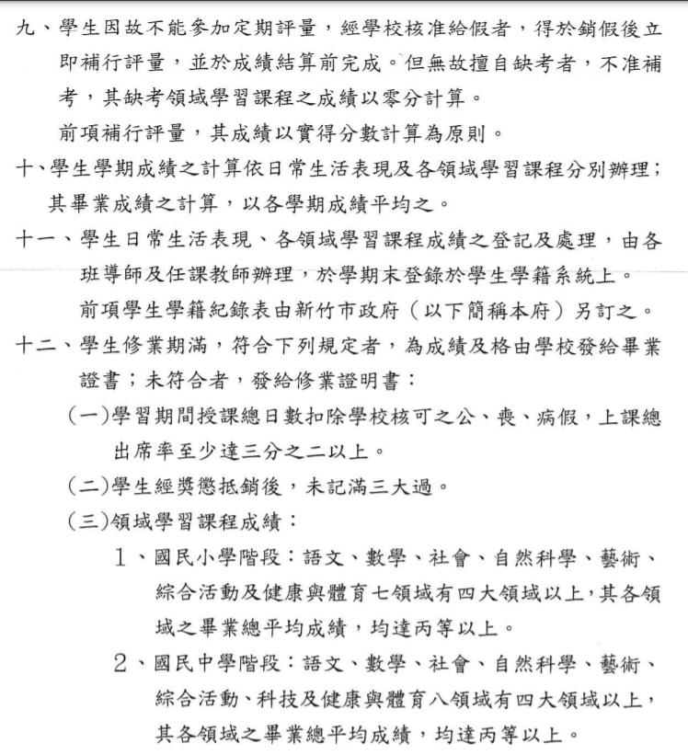
註:上述資料擷取自新竹市教育處網站資料
二、學生學期中若弄丟教科書，欲購補教科書者，請洽教務處課程組吳老師。
貳、學務處宣導資料:
一、請依本校學生請假、缺席處理要點規定（詳見聯絡本附件）辦理，若遇偶發事件請於當日8:30前「主動」向導師請假，三日以上請送交假單至學務處。
二、請家長留意自我及子女的健康狀況並互相關懷，確實遵守「生病不上班，不入校(園)」，如出現發燒、咳嗽等COVID-19疑似症狀，應在家休息避免到校上課(班)，並儘速就醫，禁止搭乘大眾運輸工具，並落實配合相關防疫措施。
三、課後運動班招生：
111年本校體育課後運動班招生
編號 | 項目名稱 | 星期 | 開課  時間 | 參加學生人數  （每班至少25人） | 辦理運動  項目節數 | 預期成效說明
1 | 樂樂排球班  洪玉珊 許揚崴老師 | 星期  一至二 | 16:00-17:30 | 30 | 30節 | 多元運動參與學習，提升學生運動能力、培養運動人才。
2 | 樂樂射箭班  曾冠諦老師 | 星期  一至五 | 16:00-17:30週三  13:00-14:30 | 25 | 80節
3 | 樂樂競走慢跑班  彭鎮達老師 | 星期  一至五 | 16：30  —  18：30 | 25 | 70節
4 | 樂樂藍球班  溫志成老師 | 星期四 | 16：00  17：20 | 30 | 40節
5 | 樂樂足球班  劉巽澤教練 | 星期四 | 另行公告 | 25 | 30節
備註:
- 課後運動班所需費用由新竹市政府補助。
- 參加學生請至體育組領取報名表。
- 參加對象:跑走、足球本校一至六年級學生。射箭、籃球、排球三至六年級學生。
- 確定授課時間，即日起開始招生。開始上課將另行通知。

四、居家消防安全宣導：建議家長依下表逐項檢視居家防火安全是否合格？
註：診斷表已公告於學校網站最新消息上。 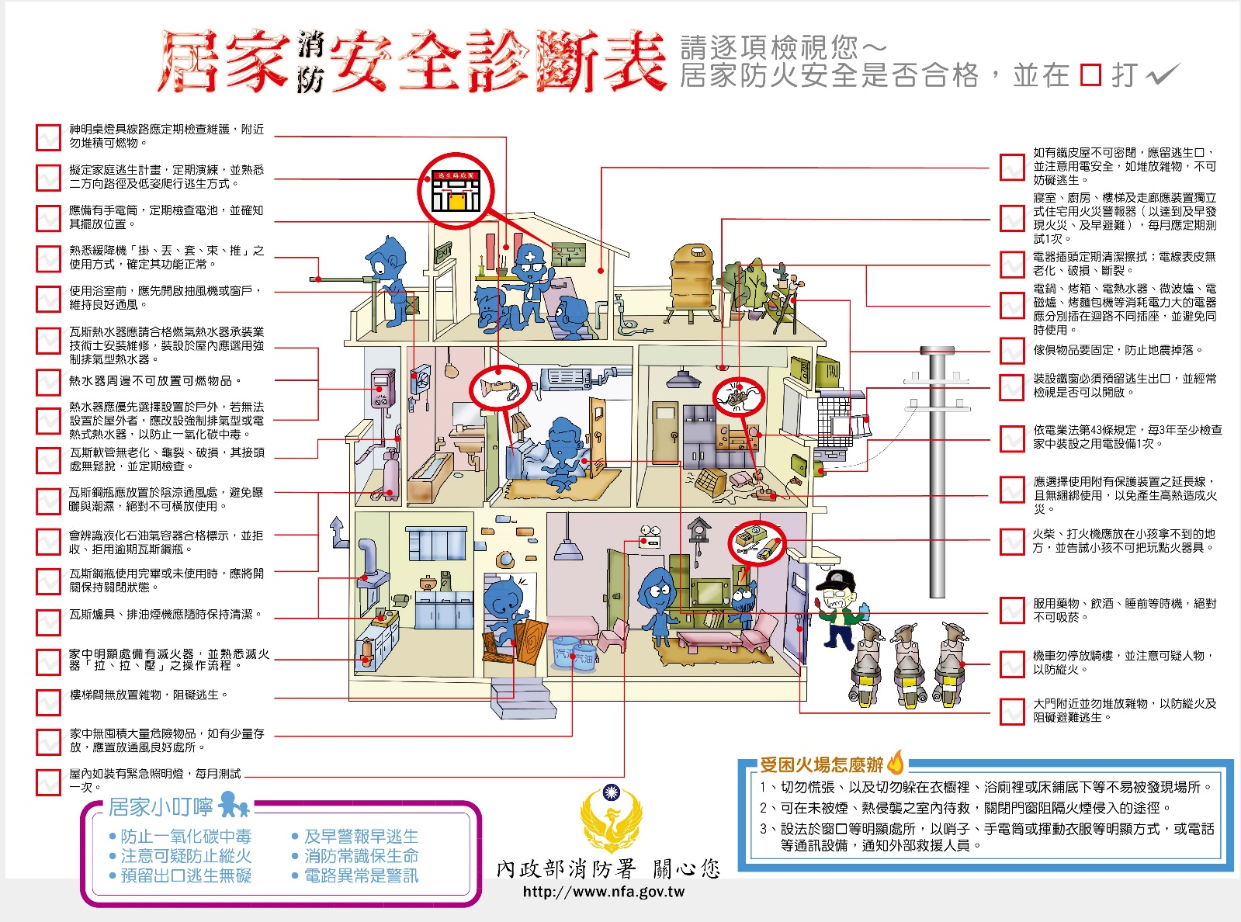

參、總務處宣導資料:
一、幼兒園及國小兒童遊戲場因天雨工期延後，預計2/28完工，檢驗及驗收合格後才會開放使用。
二、註冊單預計2/22發出，請家長至超商繳交或線上轉帳。
三、冷氣費110學年度第二學期起由國教署全額補助。
肆、輔導處宣導資料:
一、性別平等教育宣導- 防制網路兒少性剝削:青春不交易，隱私不傳佈！請家長關心孩子並加強教育:不拍攝私密照，維護身體(性)自主權。
二、新竹市家庭教育中心網站 https://dep-family.hccg.gov.tw/ch/index.jsp，歡迎各位家長上網了解家庭教育推動與親職教育相關活動，也歡迎家長參加教育部4-5月份「愛家515家庭教育」相關系列活動。
三、本學年度寒假發送之子職教育學習單已經陸續交回，感謝家長與 孩子一起完成子職教育2小時學習活動。
高年級子職教育學習單【防疫「心」生活】
中年級子職教育學習單—疫起更靠近
低年級子職教育學習單—我與我的家人

